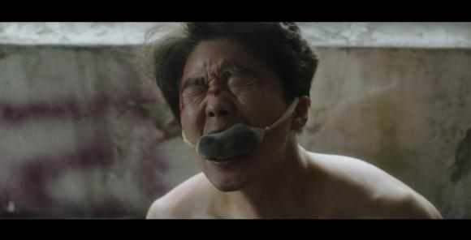
呃......老猫也有烧须的时候。
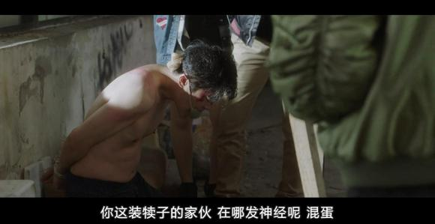
吴国哲寡不敌众，真是虎落平阳被犬欺。
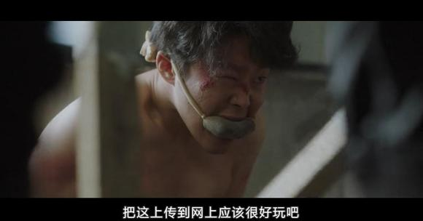
有人还提议把吴国哲也发到网上去。
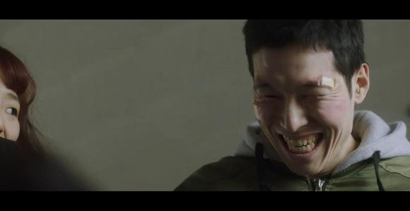
有一个人笑得特别凶，把面罩脱下，竟然是吴国哲之前审问过的混混。原来他从头到尾都有参与瑞麟事情，之前在吴国哲面前都是装的。
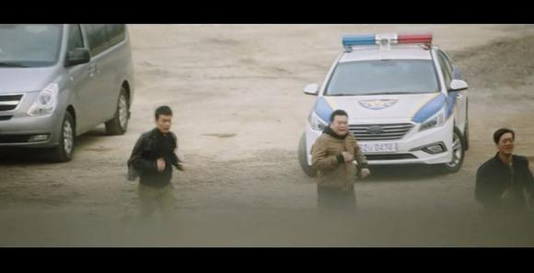
警笛声大响，胖警官带队来到了。
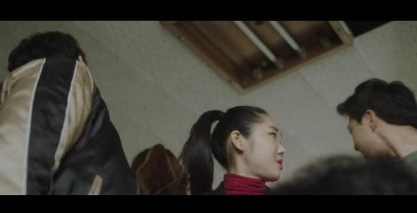
一听到警笛声，都慌了，跑去窗户一看，真的是警察来了。
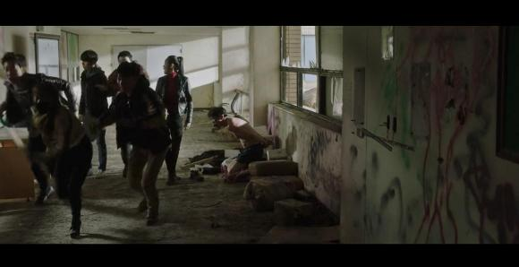
这还得了，全部人都惊慌地四处逃窜。
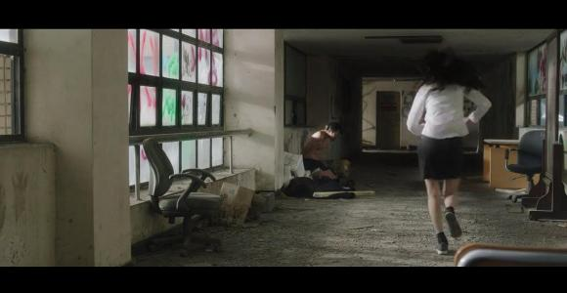
这时候，瑞麟竟然也跑了出来。（也不知道她是怎么挣脱的）
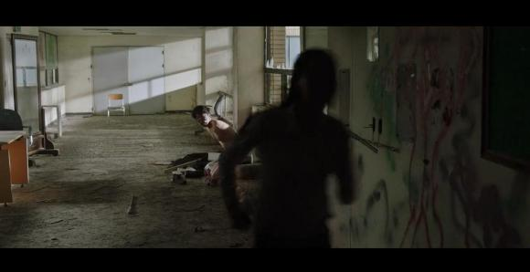
吴国哲发着呜呜声，惊讶地看着瑞麟跑过。
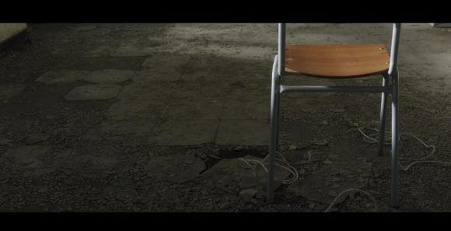
绑着瑞麟的绳子都断了（太可疑了）
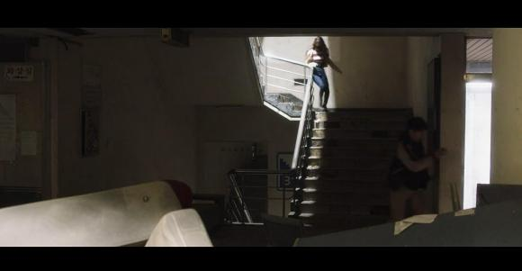
这群喽啰慌慌张张跑下楼梯。
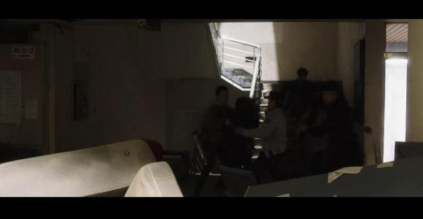
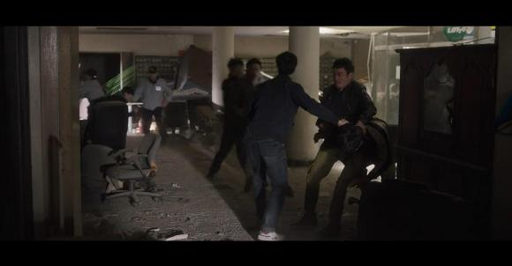
一下楼梯，全部被警察抓住了。
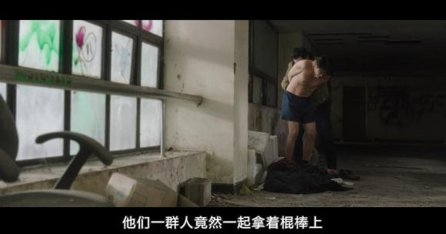
胖警官找到吴国哲，帮他解开绳子。原来他们是拿着棒棍，吴国哲才敌不过的。
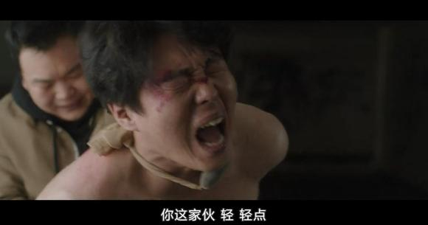
那帮人绑得忒狠了，解得时候也痛到吴国哲嗷嗷大叫。
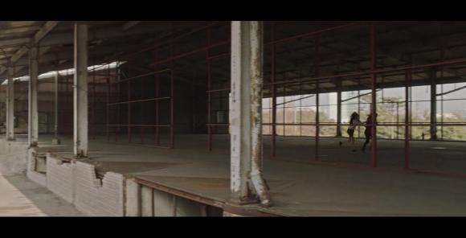
瑞麟跑得飞快，原来是追世静去了。一把抓住世静。（接下来就是两个女人的战斗）
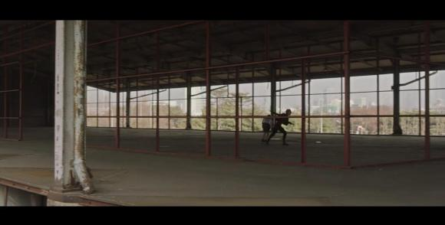
世静一手甩开了瑞麟。
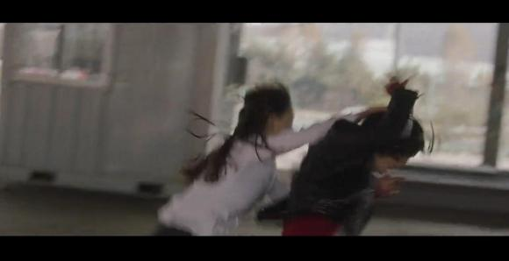
甩开后世静继续跑，瑞麟哪里肯放过他，大步一跨，伸出手臂一下扯住世静的头发。
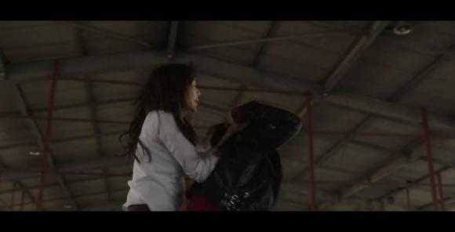
一扯把世静扯到跟前。
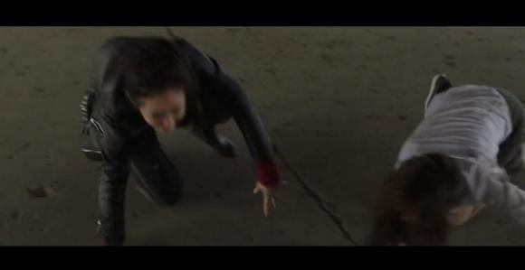
世静利用身体力量，一个转身，又把瑞麟甩到地上。

